Приложение к письму Отделения-НБ Карачаево-Черкесская Республика
от_______________№_________________

Ссылки на Интернет-ресурсы и QR-коды
QR-код  (Наведите камеру Вашего смартфона на QR-код и нажмите всплывшую ссылку) | Ссылка на Интернет-ресурс
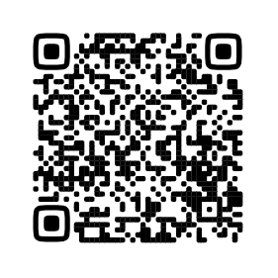 | https://cbr.ru/inside/warning-list/

